1. Registrar usuarios

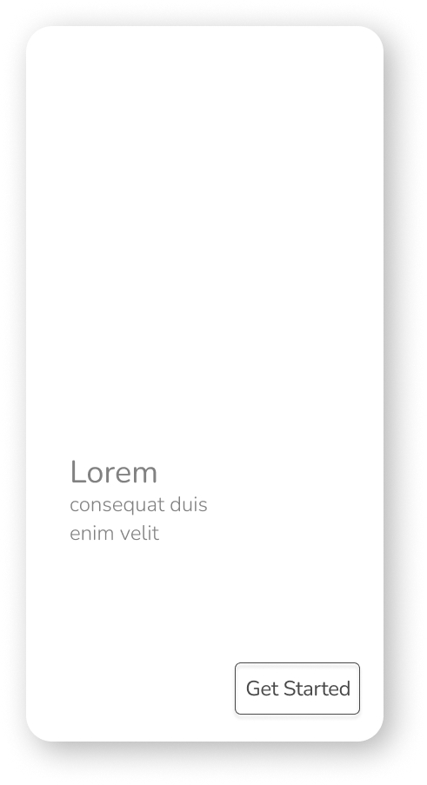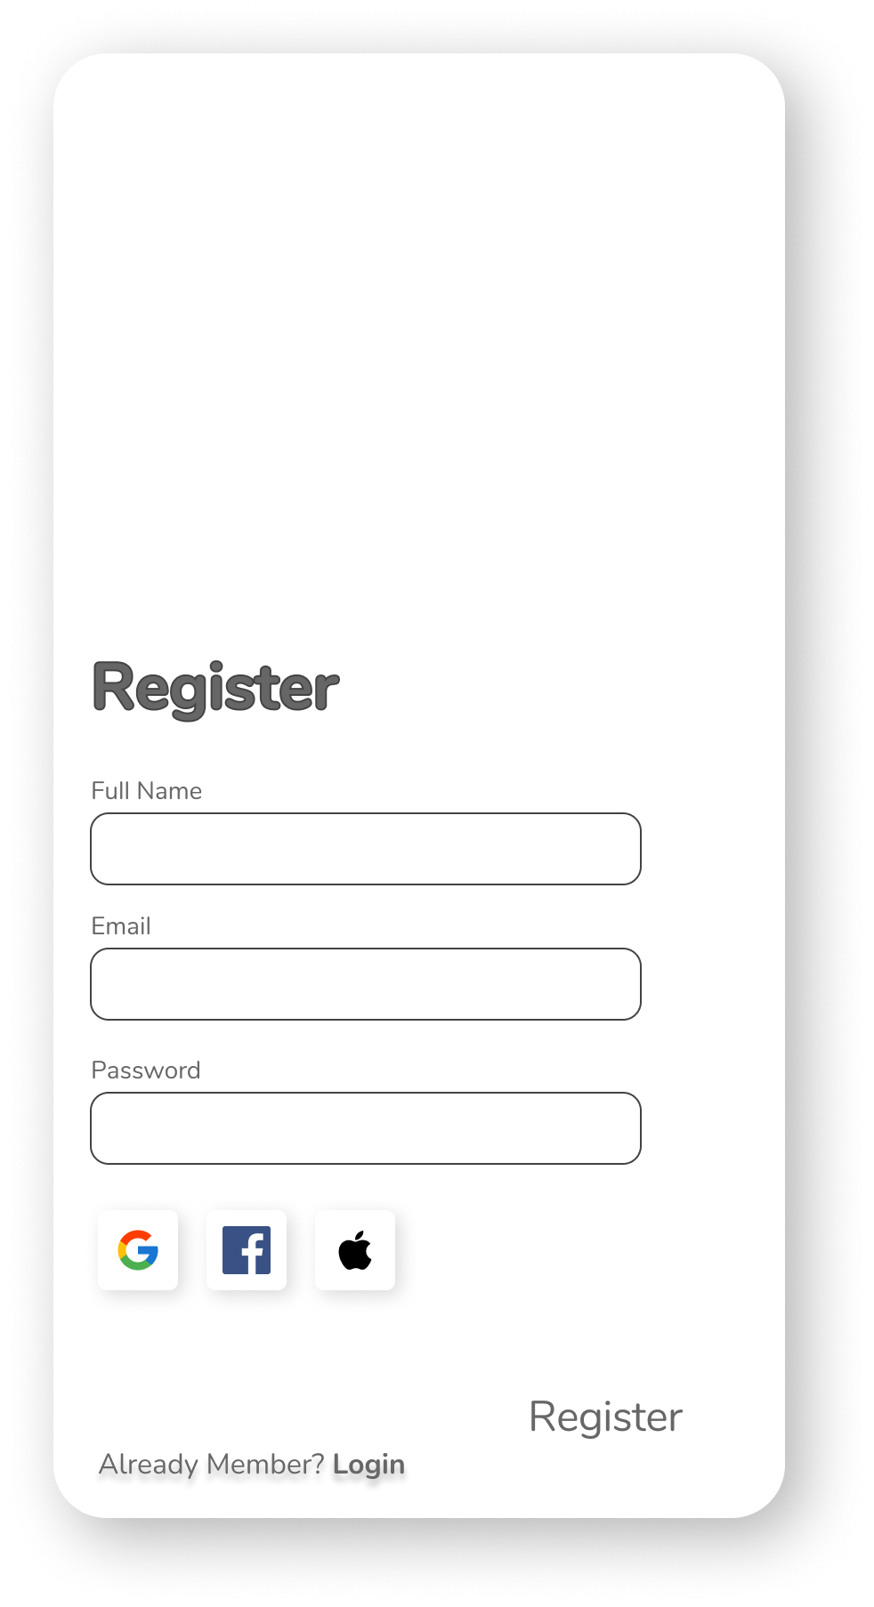

1. Publicar mensajes

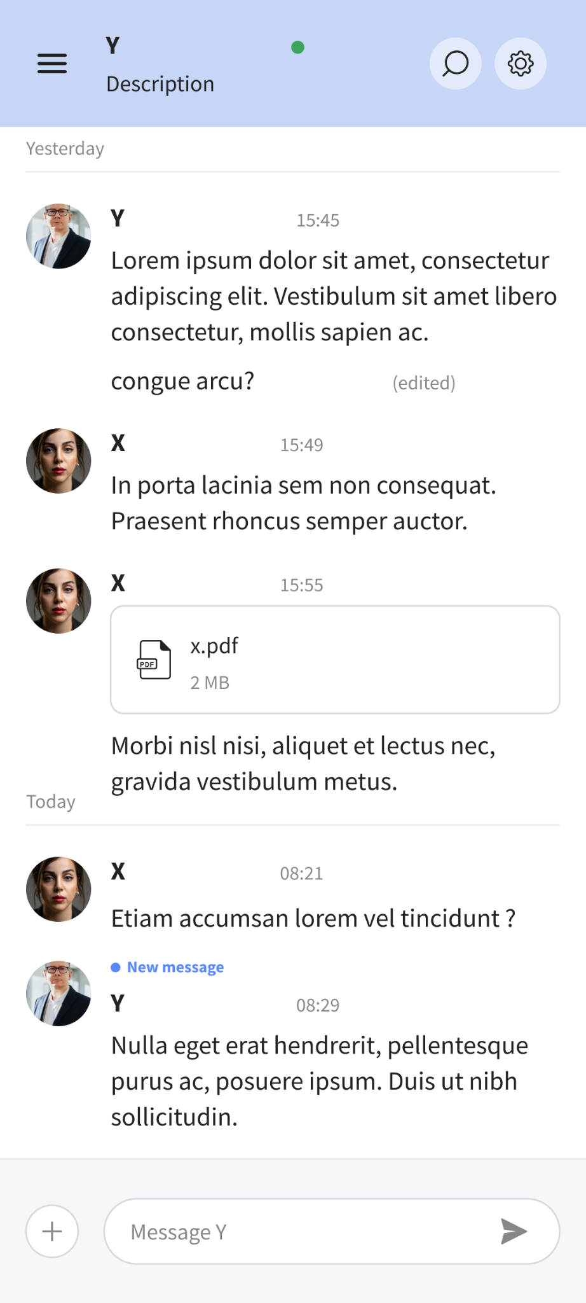

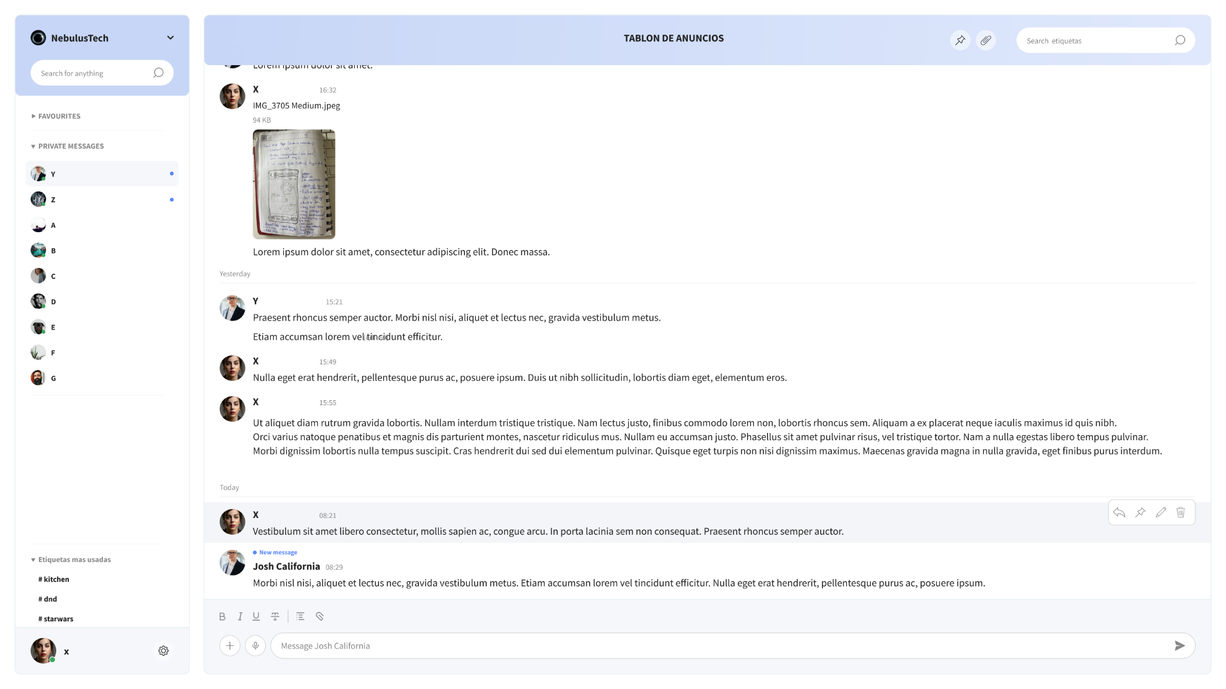

1. Re-publicar mensajes
2. Eliminar mensajes
3. Enviar mails de temas

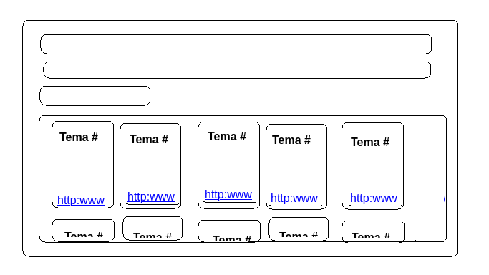

1. Ver tablón

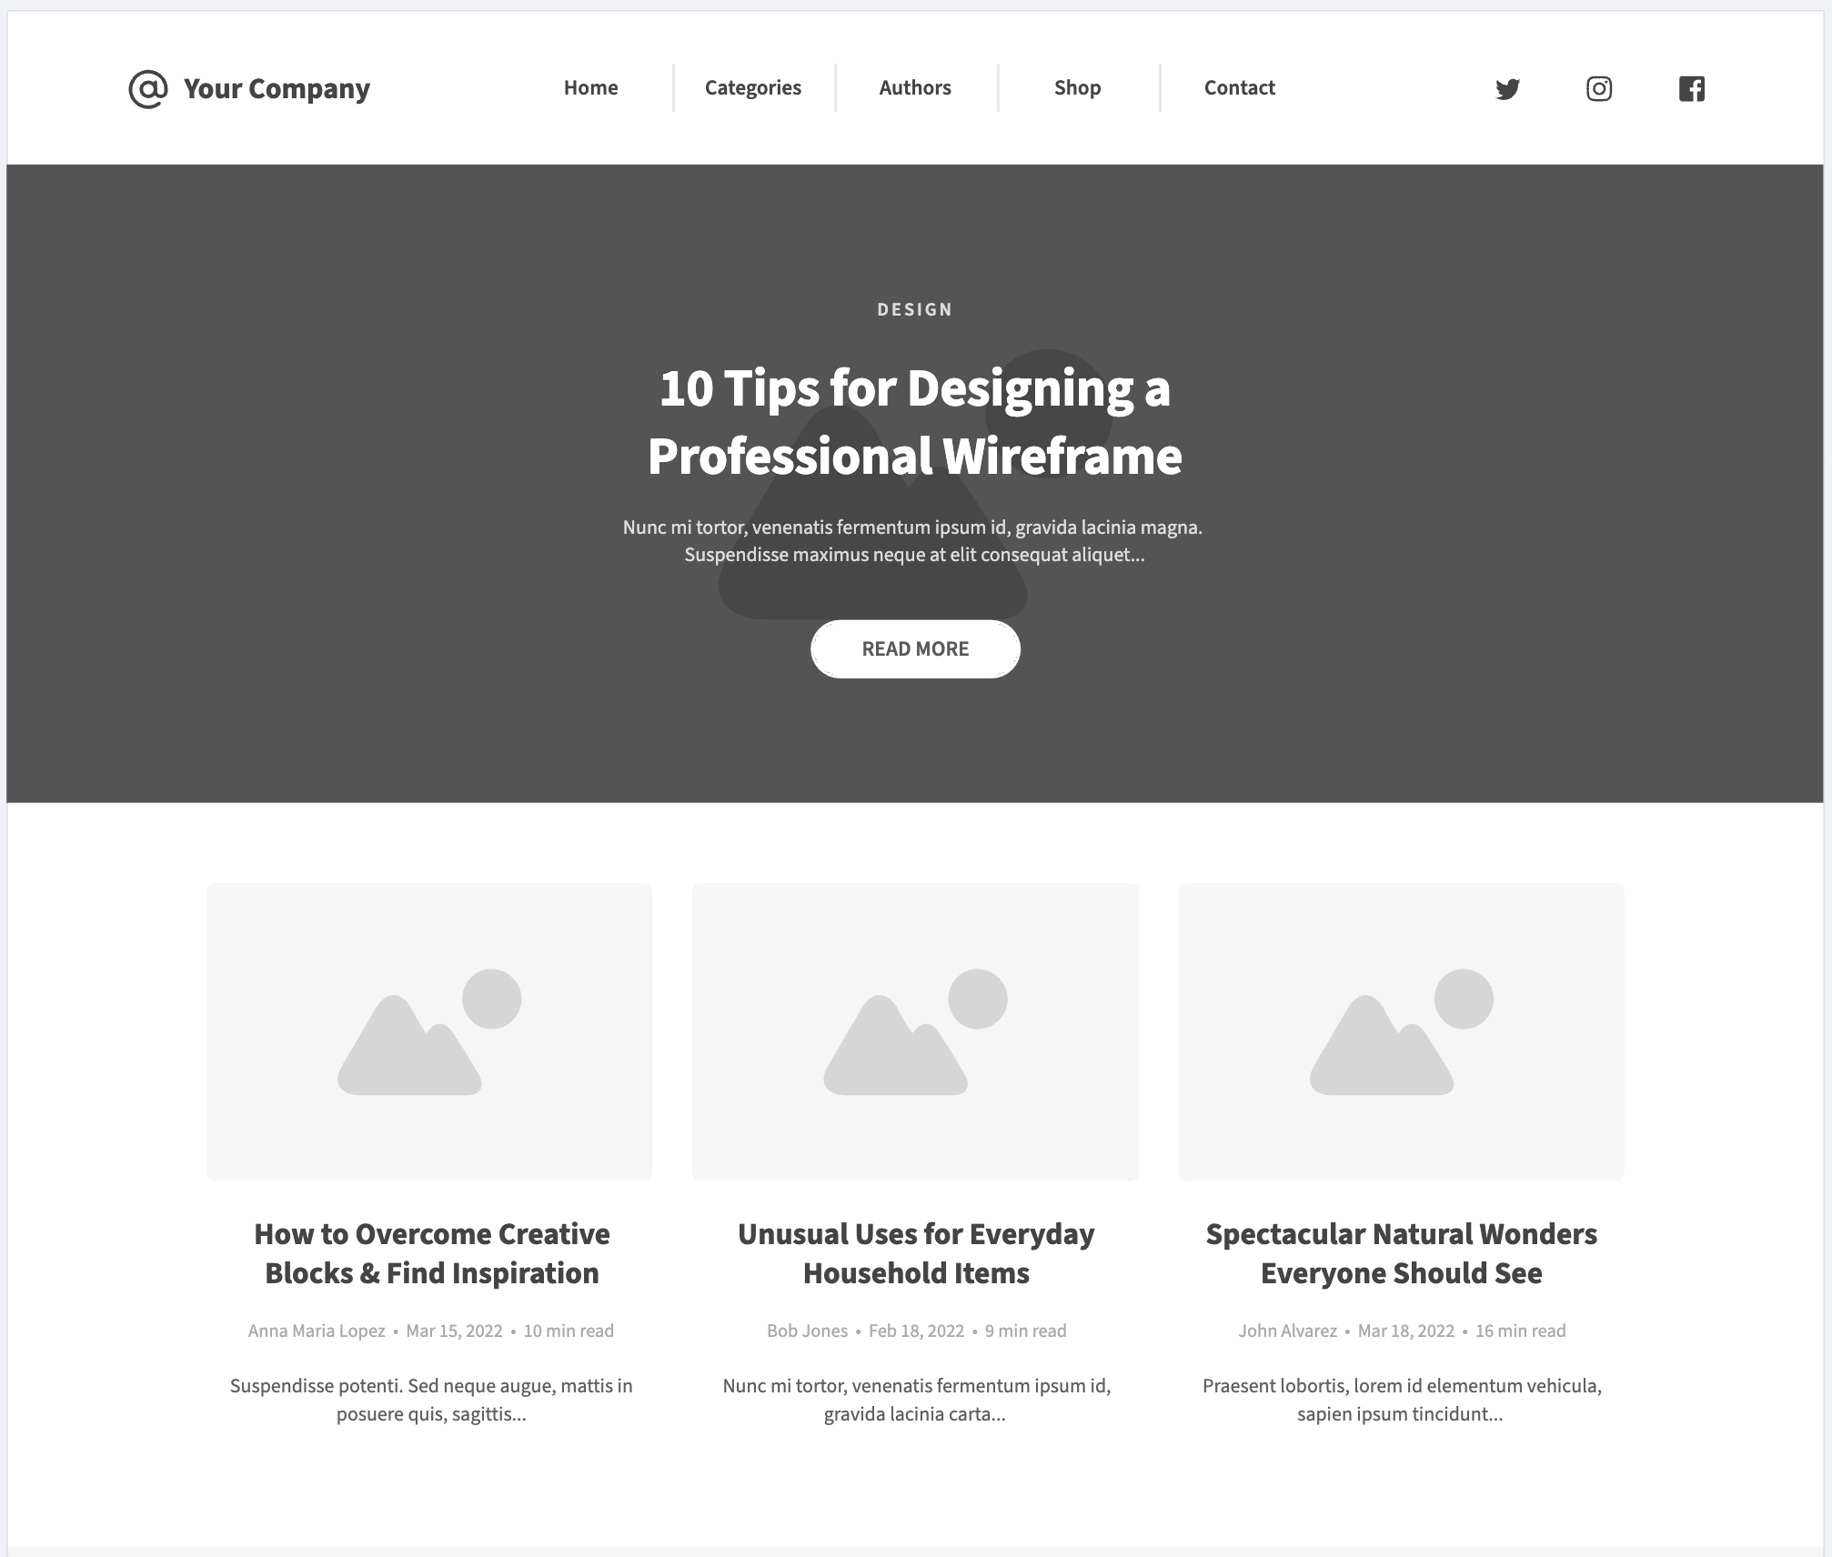

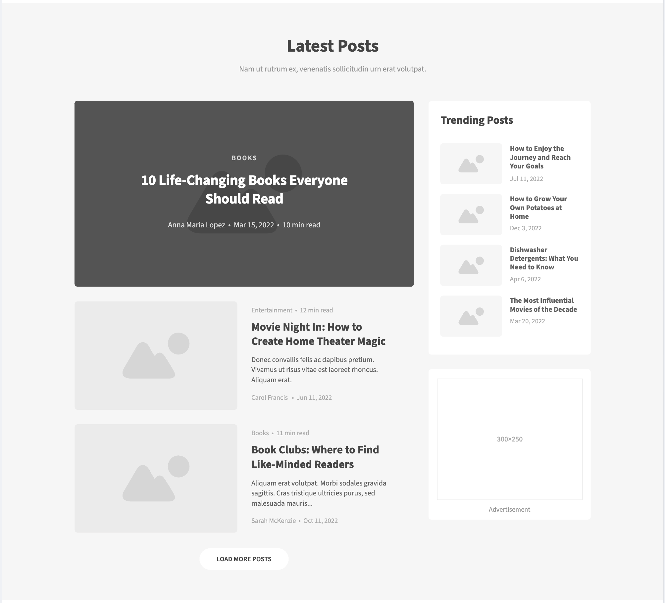

1. Acceder al API REST

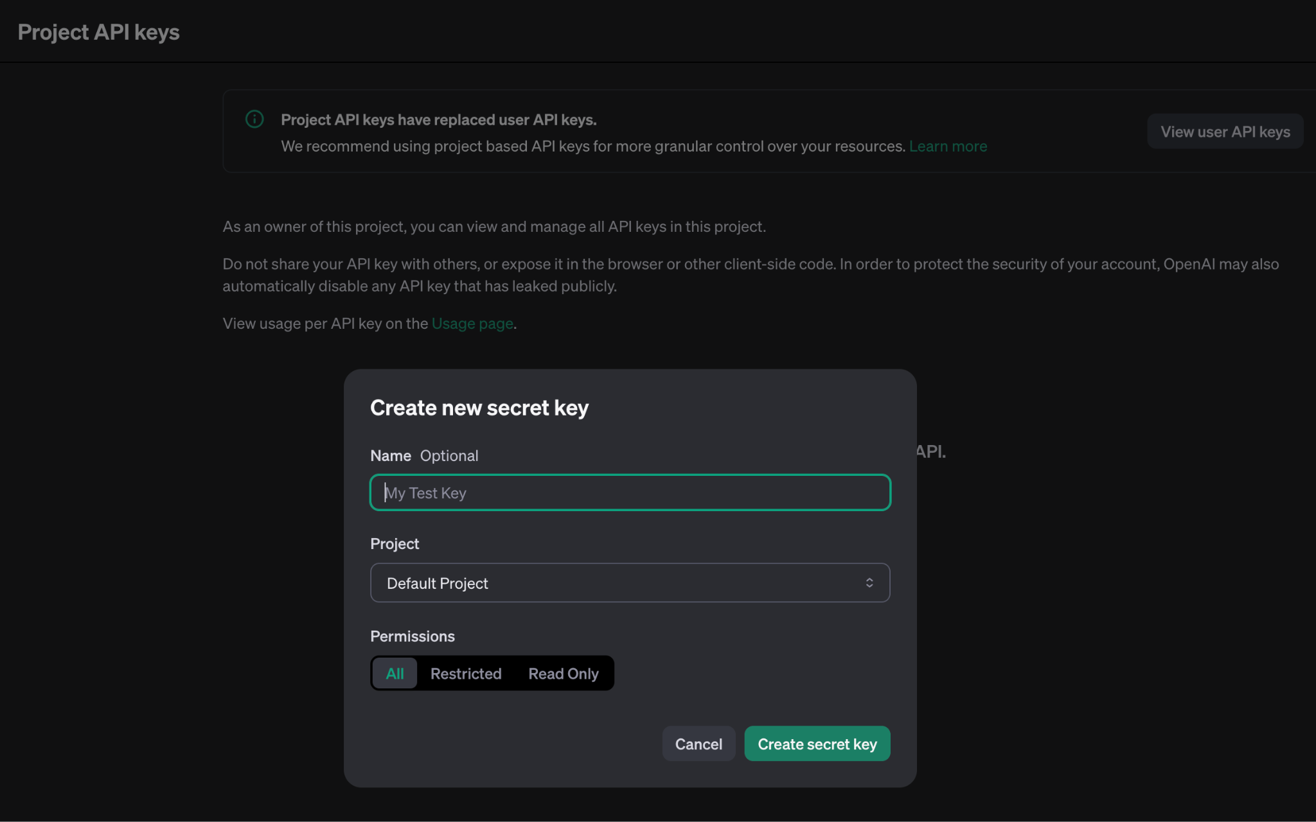

1. Publicar un mensaje privado
2. Publicar mensaje a través de la API
3. Leer tablón de anuncios a través de la API

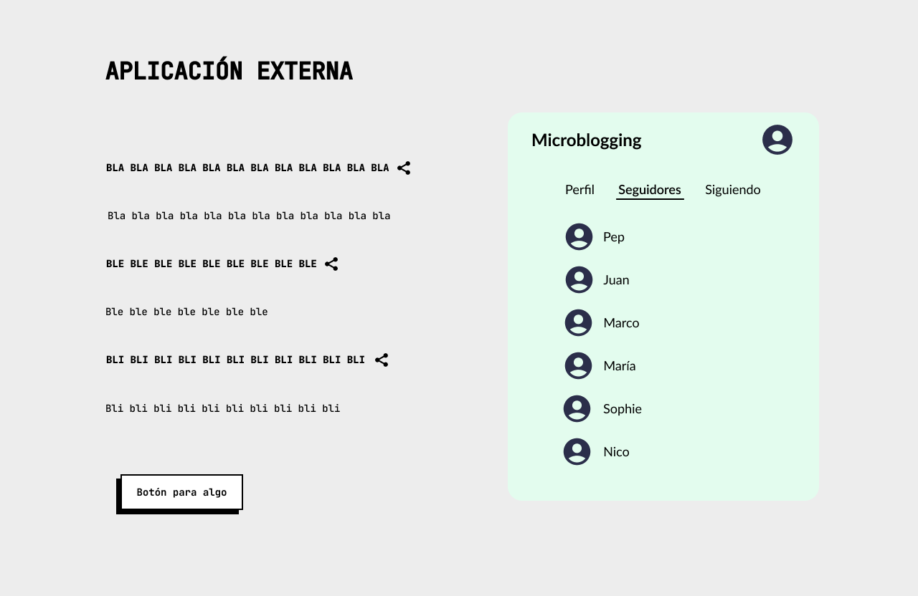

1. Clasificar mensajes
2. Iniciar sesión

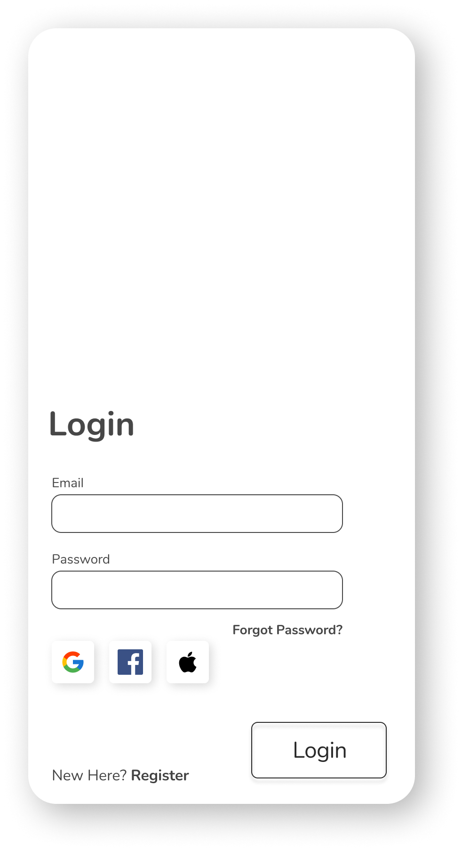

1. Acceder a página principal

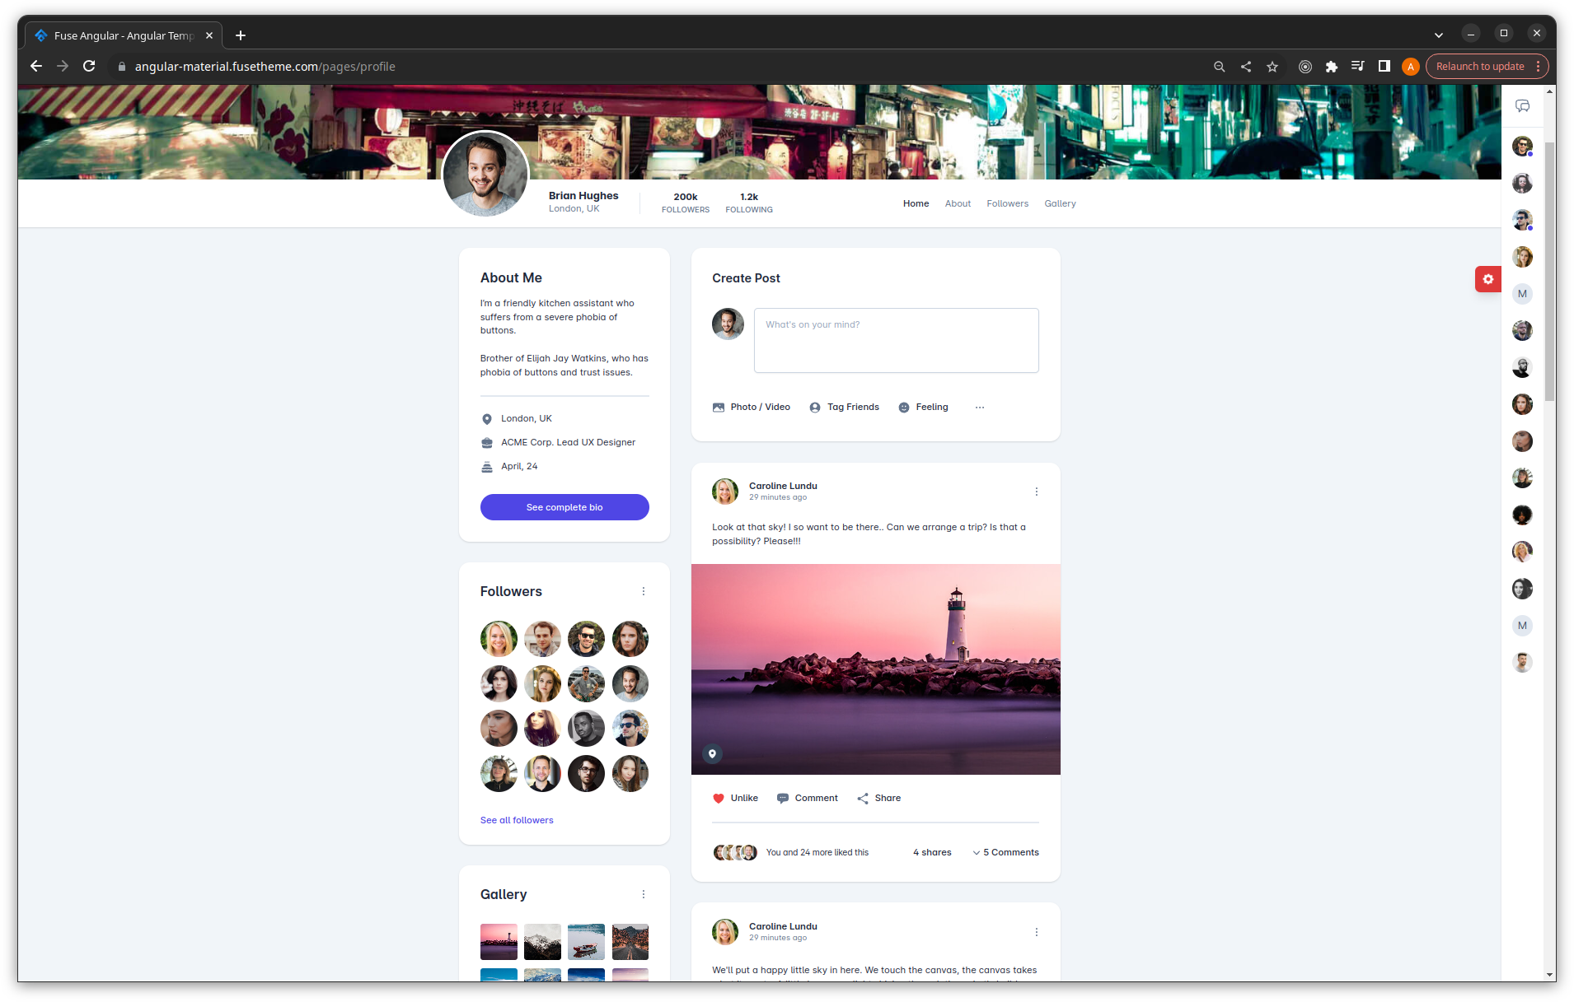

1. Ver seguidores y seguidos



1. Seguir a otros usuarios

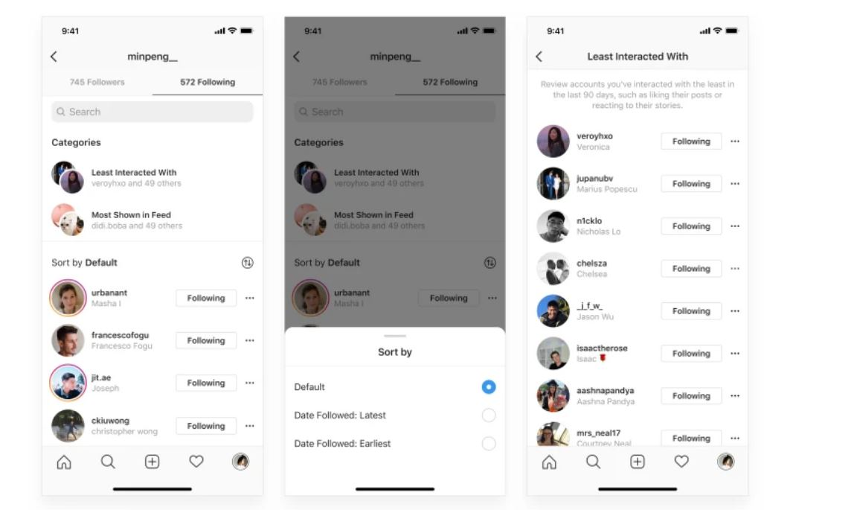

1. Ver temas del momento

